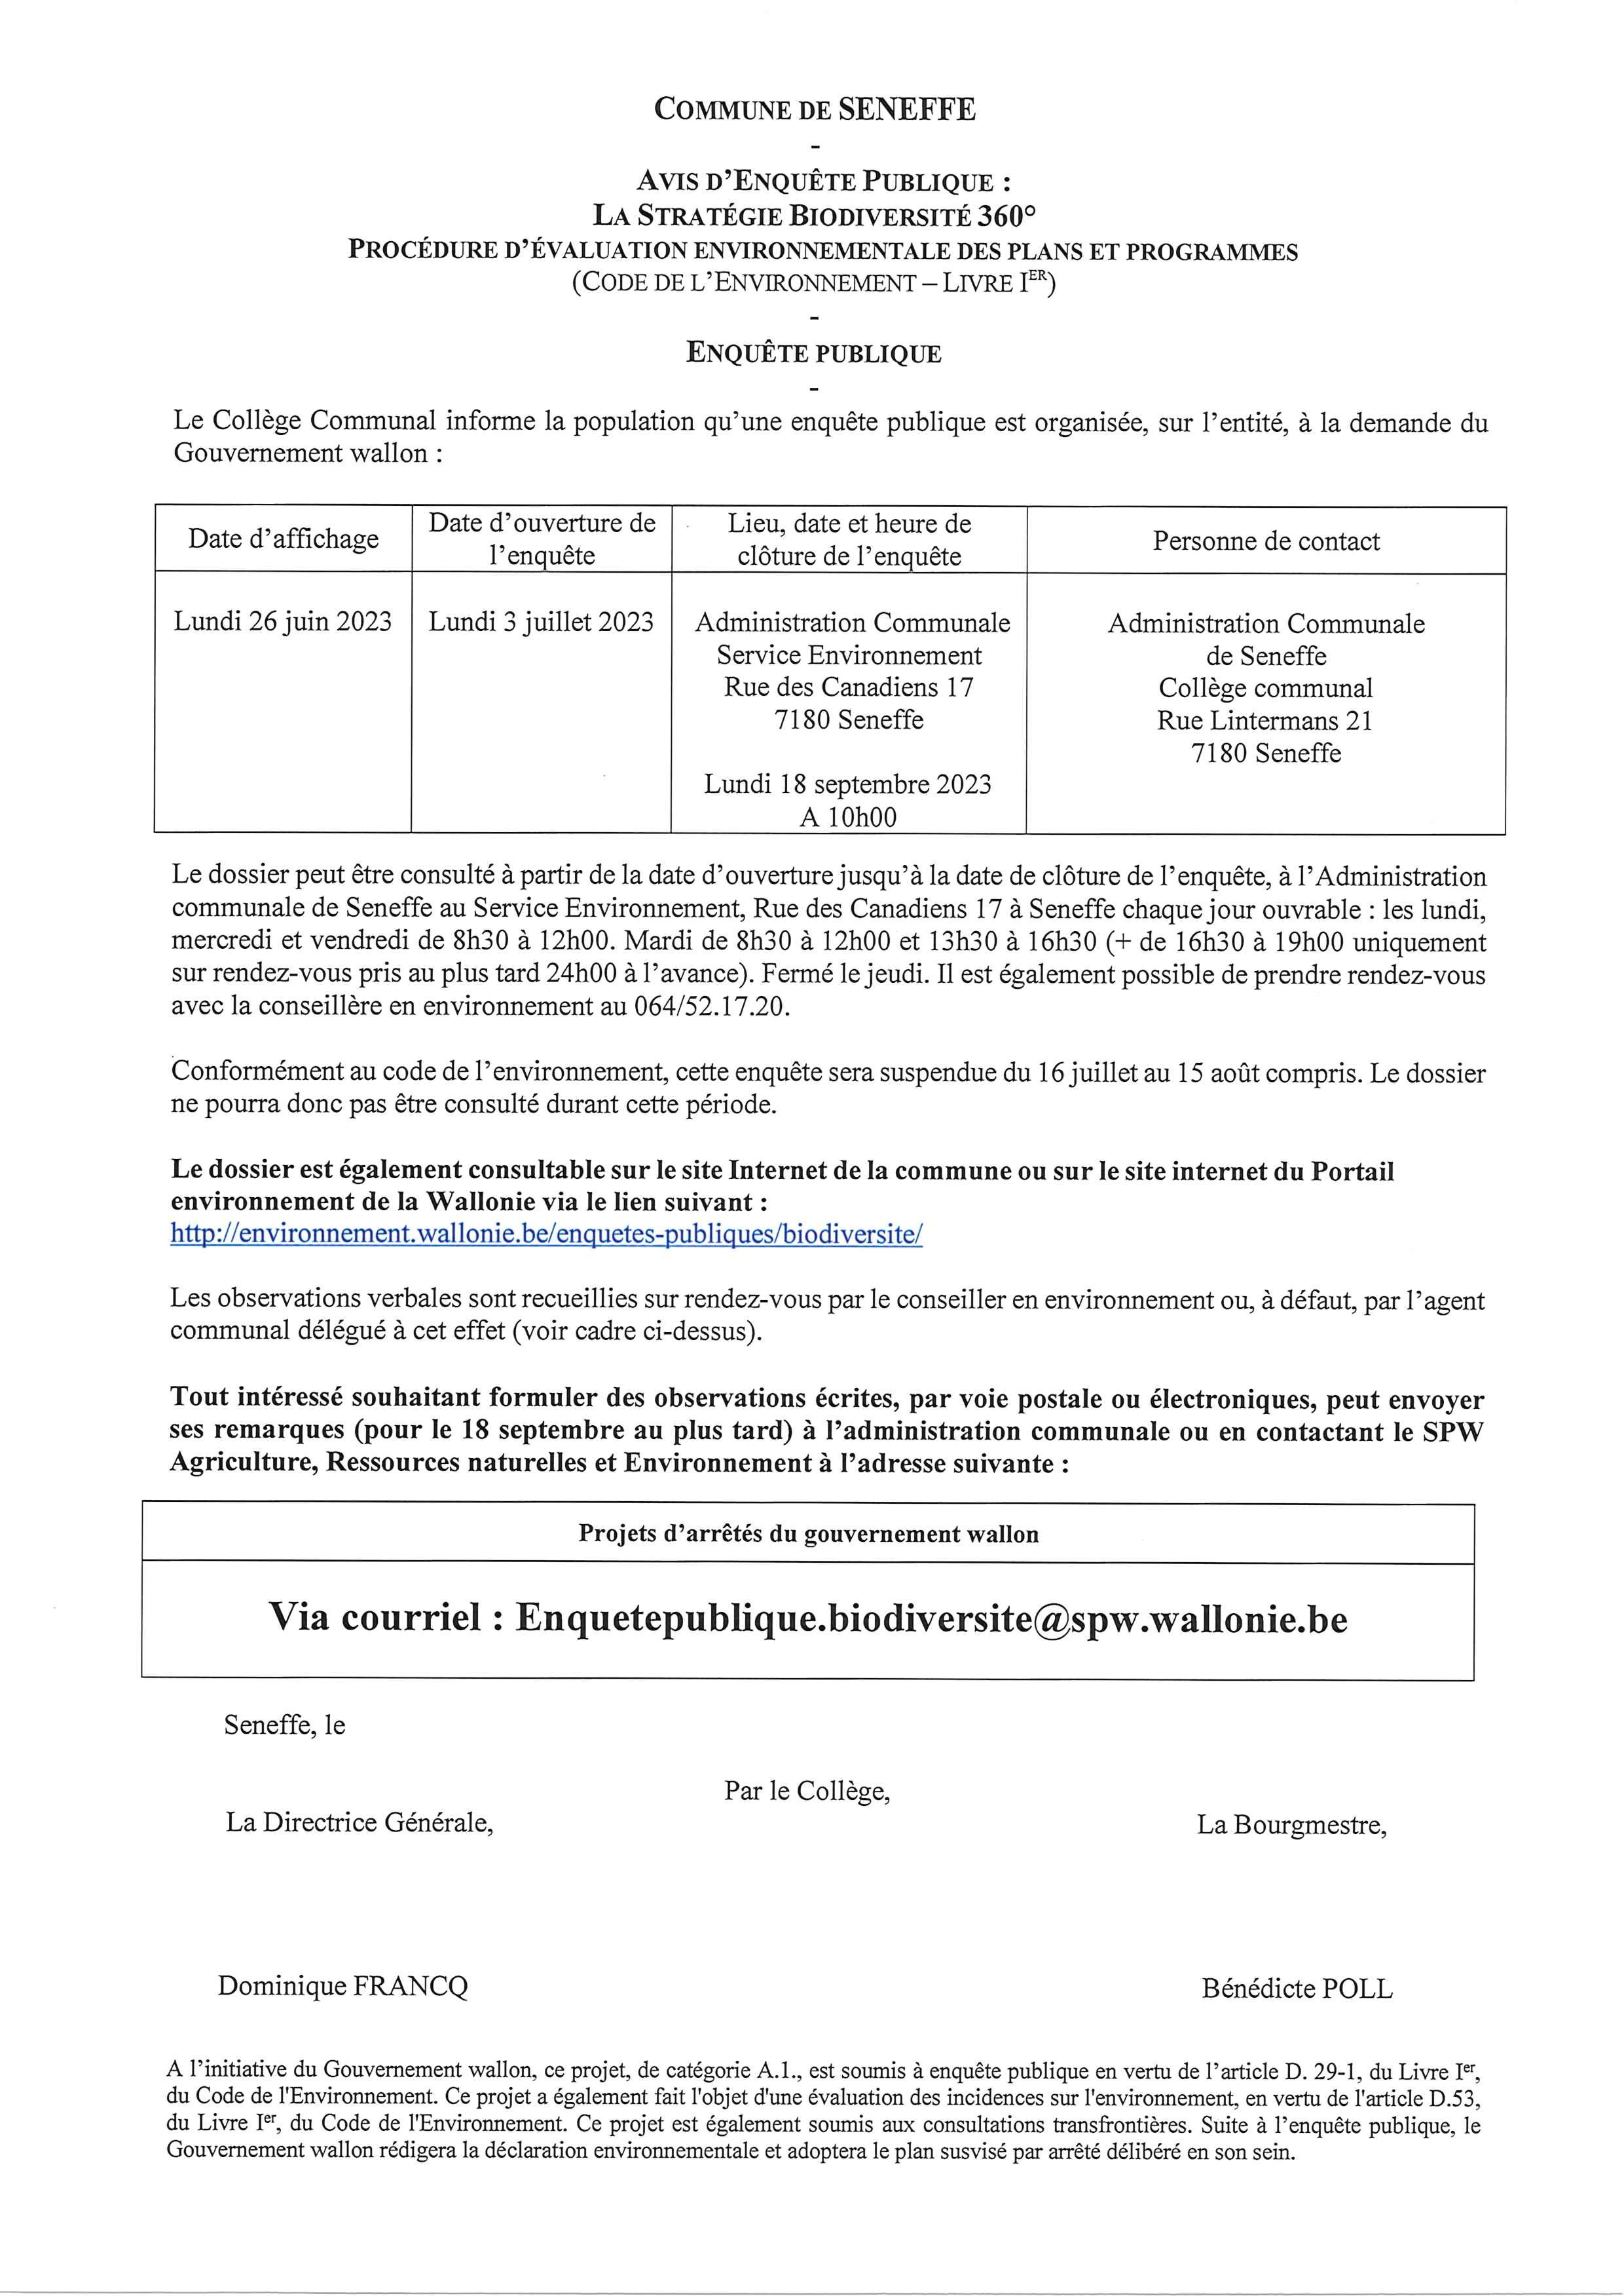

20

Prolongation jusqu’au 2 octobre 2023